|  |
| --- |
| FPT POLYTECHNIC |
| **DỰ ÁN 1** |
| NGÀNH LẬP TRÌNH MÁY TÍNH (LẬP TRÌNH MOBILE) |

|  |
| --- |
| TP.Hồ Chí Minh 12/2023 |



|  |
| --- |
| **GIẢNG VIÊN HƯỚNG DẪN:** Đặng Anh Tuấn |
| **SINH VIÊN THỰC HIỆN** |
| 1. **Phan Trọng Nhân** (PS29870), Trưởng nhóm 2. **Hoàng Triệu Tâm Nhân** (PS29933) 3. **Lương Khánh Thiệu** ( PS29873) 4. **Vũ Mạnh Cường** (PS28788) |
|  |

MỤC LỤC

1 Phân Tích 2

1.1 Hiện trạng 2

1.2 Yêu cầu hệ thống 3

1.3 Use case 3

1.3.1 Đặc tả chức năng 4

1.4 Mô hình triển khai 6

1.4.1 Sơ đồ triển khai 6

1.4.2 Yêu cầu hệ thống 6

2 Thiết kế 6

2.1 MÔ HÌNH CÔNG NGHỆ ỨNG DỤNG 6

2.2 THỰC THỂ 7

❖ Đặc tả các thực thể 7

2.3 Thiết kế CSDL 8

2.3.1 Sơ đồ quan hệ thực thể 9

2.3.2 Chi tiết thực thể 10

2.4 THIẾT KẾ GIAO DIỆN 14

2.4.1 Sơ đồ tổ chức giao diện 14

2.4.2 Tổng quan thiết kế 14

3 Thực hiện viết mã 22

3.1 Sơ đồ quan hệ database 22

3.2 Chi tiết các bảng 22

3.2.1 Bảng Nhân viên 22

3.2.2 Bảng Bàn 23

3.2.3 Bảng Sản phẩm 23

3.2.4 Bảng Hoá đơn 23

3.3 Model Class và DAO 24

3.3.1 HR và HRDAO 24

3.3.2 Product và ProductDAO 25

3.3.3 Tables và TableDAO 25

3.3.4 Bill và BillDAO 26

3.3.5 User và UserDAO 27

3.4 Lập trình các chức năng 27

3.4.1 STATICAL FRAGMENT 27

3.4.2 HR FRAGMENT 28

3.4.3 TABLE FRAGMENT 28

3.4.4 BILLING FRAGMENT 29

3.4.5 PRODUCT FRAGMENT 29

3.4.6 CHANGE PASSWORD ACTIVITY 29

3.4.7 LOGIN ACTIVITY 30

3.4.8 MAINACTIVITY 30

3.4.9 ACTIVITY ONBOADING 30

3.4.10 ACTIVITY SIGN UP 30

3.4.11 ACTIVITY SPLASH 31

4 Kiểm thử 31

4.1 Kiểm thử activity login 31

4.2 Kiểm thử activity register 31

4.3 Kiểm thử HRFragment 32

4.4 Kiểm thử ProductFragment 33

4.5 Kiểm thử TableFragment 34

4.6 Kiểm thử BillingFragment 34

4.7 Kiểm thử StatiscalFragment 35

5 Đóng gói và triển khai 36

5.1 Hướng dẫn cài đặt triển khai 36

5.2 Hướng dẫn sử dụng phần mềm 36

**LỜI NÓI ĐẦU**

Chúng em gồm Phan Trọng Nhân, Vũ Mạnh Cường, Lương Khánh Thiệu, Hoàng Triệu Tâm Nhân xin trân trọng giới thiệu đến quý thầy cô và các bạn quyển báo cáo môn Dự án 1 với chủ đề “Ứng dụng quản lý quán coffee – ChillCoffee” mà chúng em đã dành nhiều thời gian và tâm huyết để hoàn thiện. Báo cáo này là kết quả của quá trình thiết kế, phát triển và triển khai dự án với nhiều thách thức và phức tạp.

Trong thời đại kỹ thuật số ngày nay, ứng dụng di động đã trở thành một phần không thể thiếu trong cuộc sống hàng ngày của chúng ta. Với mục tiêu tận dụng lợi thế đó, dự án của chúng em đã tập trung vào việc phát triển một ứng dụng di động Android đa chức năng, nhằm mang lại trải nghiệm tốt nhất cho người dùng.

Trong báo cáo này, chúng em sẽ trình bày về quá trình phát triển dự án, từ giai đoạn lập kế hoạch ban đầu cho đến quá trình triển khai và kiểm thử cuối cùng. Chúng em cũng sẽ giới thiệu về các tính năng và chức năng chính của ứng dụng, cũng như giải thích cách chúng được thiết kế và triển khai.

Không chỉ dừng lại ở việc mô tả kỹ thuật, chúng em cũng sẽ trình bày về các thách thức và khó khăn mà chúng em đã gặp phải trong quá trình phát triển dự án. Chúng em sẽ chia sẻ về cách chúng em đã vượt qua những thử thách đó và rút ra những bài học quý giá cho tương lai.

Dự án này không thể được hoàn thành mà không có sự đóng góp và cống hiến của nhiều cá nhân. Chúng em xin chân thành cảm ơn sự hướng dẫn và hỗ trợ tận tâm từ giảng viên và các thành viên trong dự án. Sự cống hiến và đóng góp của tất cả các thành viên đã tạo nên thành công của dự án này.

Cuối cùng, chúng em hy vọng rằng báo cáo này sẽ mang lại những thông tin hữu ích và cung cấp cái nhìn tổng quan về dự án phần mềm của chúng em. Chúng em mong muốn nhận được sự quan tâm và phản hồi từ quý thầy cô, bạn bè để từ đó chúng em có thể hoàn thiện và nâng cao chất lượng của dự án trong tương lai.

Cuối cùng, chúng em xin bày tỏ lòng biết ơn sâu sắc đến BGH nhà trường, CNBM, giảng viên hướng dẫn, ba mẹ, các bạn cùng lớp đã tạo điều kiện, khích lệ động viên và hỗ trợ chúng em trong quá trình thực hiện dự án và viết báo cáo này.

Trân trọng,

Phan Trọng Nhân

Vũ Mạnh Cường

Hoàng Triệu Tâm Nhân

Lương Khánh Thiệu

# Phân Tích

## Hiện trạng

ChillCoffee là một chuỗi các tiệm coffee nhỏ trên khắp Bảo Lộc, Lâm Đồng. Kinh doanh đa dạng các mặt hàng chuyên về coffee. Hiện tại do việc quản lý bằng giấy bút tốn khá nhiều công sức, nên ChillCoffee đang muốn một ứng dụng đáp ứng vừa đủ nhu cầu để có thể tiết kiệm chi phí.

## Yêu cầu hệ thống

ChillCoffee mong muốn có một app nhằm quản lý sản phẩm đang kinh doanh. Ứng dụng có các chức năng cho quản lý để họ có thể quản lý sản phẩm, quản lý nhân viên, quản lý bàn, quản lý các hoá đơn về các sản phẩm cũng như thống kê.

**Yêu cầu của Chillcoffee:**

**\* Ứng dụng quản lý dành cho nhân viên:**

- Quản lý quản lý bàn.

- Quản lý sản phẩm.

**\* Ứng dụng quản lý dành cho quản lý:**

- Quản lý nhân viên.

- Quản lý hoá đơn.

**\* Thống kê:**

- Thống kê doanh thu theo tổng tiền, tổng các sản phẩm.

**\* Bảo mật:**

- Muốn truy cập vào ứng dụng, quản lý và nhân viên phải đăng nhập.

- Tài khoản gồm có tên đăng nhập và mật khẩu gồm ít nhất 1 ký tự viết hoa, 1 ký tự viết thường, 1 số và 1 ký tự đặc biệt.

- Quản lý và nhân viên có quyền đổi mật khẩu.

**\* Công nghệ:**

- Ứng dụng cài đặt trên điện thoại chạy hệ điều hành Android.

- JDK: 1.8+

- Hệ quản trị CSDL: SQLite.

## Use case

* Use case là sơ đồ mô tả các tình huống sử dụng của người dùng trong hệ thống. Theo yêu cầu của app chúng ta có thể phác thảo sơ đồ use case như sau:

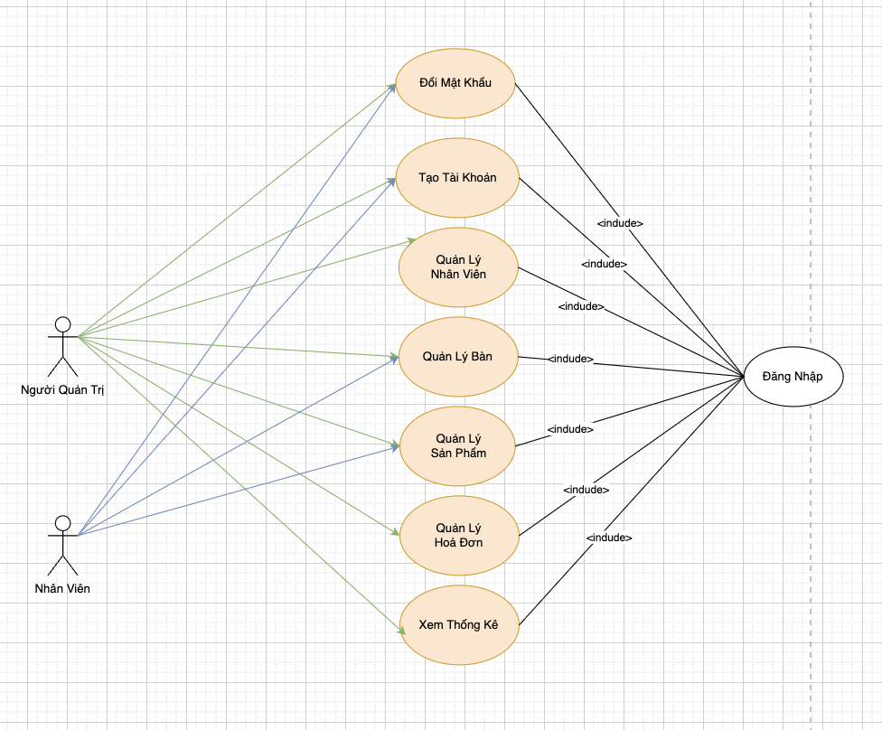

### Đặc tả chức năng

**\* Chức năng dành cho nhân viên:**

Nếu người đăng nhập có vai trò là nhân viên thì hiển thị màn hình quản lý của nhân viên. Nhân viên có thể sử dụng các chức năng đổi mật khẩu, tạo một tài khoản mới, quản lý bàn, quản lý sản phẩm.

**\* Chức năng dành cho quản trị:**

Nếu người dùng đăng nhập với vai trò quản trị thì hiện thị màn hình quản lý của quản trị.

Quản trị có thể truy cập vào tất cả chức năng và hệ thống.

#### QUẢN LÝ NHÂN VIÊN

✔ Mô tả chức năng:

Chức năng quản lý nhân viên dùng để quản lý thông tin nhân viên. Chức năng này là liệt kê danh sách nhân viên, xem thông tin chi tiết của mỗi nhân viên, thêm nhân viên mới, cập nhật thông tin hoặc xóa nhân viên đã tồn tại.

✔ Dữ liệu liên quan:

Thông tin của mỗi thành viên gồm: mã nhân viên, họ tên, số điện thoại, địa chỉ của nhân viên.

✔ Đối tượng sử dụng

Chức năng chỉ dành cho quản lý.

#### QUẢN LÝ BÀN

✔ Mô tả chức năng:

Chức năng quản lý bàn dùng để quản lý thông tin bàn. Chức năng này là liệt kê danh sách các bàn, xem thông tin chi tiết của mỗi bàn, thêm bàn mới, cập nhật thông tin hoặc xóa các bàn.

✔ Dữ liệu liên quan:

Thông tin của mỗi thành viên gồm: mã bàn, tên bàn, tổng tiền, trạng thái.

✔ Đối tượng sử dụng

Sau khi đăng nhập tất cả người dùng có thể sử dụng chức năng này.

#### QUẢN LÝ SẢN PHẨM

✔ Mô tả chức năng:

Chức năng quản lý sản phẩm dùng để quản lý thông tin sản phẩm. Chức năng này giúp quản trị và nhân viên có thể xem thông tin chi tiết sản phẩm, thêm số lượng sản phẩm,có thể thêm sản phẩm mới, sửa các sản phẩm sai, xoá các sản phẩm không còn bán.

✔ Dữ liệu liên quan:

Thông tin của mỗi sản phẩm gồm: mã sản phẩm, tên, giá, ảnh sản phẩm

✔ Đối tượng sử dụng:

Sau khi đăng nhập tất cả người dùng có thể sử dụng chức năng này.

#### QUẢN LÝ HOÁ ĐƠN

✔ Mô tả chức năng:

Chức năng quản lý sản phẩm dùng để quản lý thông tin hoá đơn. Giúp quản lý giúp quản lý ghi lại các giao dịch mua bán, liệt kê các hoá đơn tìm kiếm theo tên bàn, chức năng trạng thái để biết hoá đơn đã được thanh toán hay bị huỷ, chức năng xoá hoá đơn khi hoá đơn đã quá thời hạn, không chính xác.

✔ Dữ liệu liên quan:

Thông tin của mỗi thành viên gồm: mã hoá đơn, tên nhân viên phục vụ, tên bàn, tổng tiền, tổng thời gian đã dùng bàn

✔ Đối tượng sử dụng

Chỉ dùng cho quản lý.

#### THỐNG KÊ

✔ Mô tả chức năng:

Chức năng thống kê dùng để xem tổng doanh thu có thể giúp chủ quán xem được tổng doanh thu theo ngày, tháng, năm, doanh thu theo món ăn, thức uống, chức năng tìm kiếm.

✔ Dữ liệu liên quan:

Thông tin của mỗi thành viên gồm: tổng doanh thu, tổng nhân viên, tổng sản phẩm, tổng bàn, tổng hoá đơn.

✔ Đối tượng sử dụng:

Chỉ dùng cho quản lý.

## Mô hình triển khai

### Sơ đồ triển khai

*Mô hình triển khai gồm:*

- Cài đặt Android studio.

- Sử dụng ngôn ngữ lập trình Java Core.

- Sử dụng drawio vẽ các sơ đồ use case, sơ đồ hệ thống, sơ đồ quan hệ.

- Sử dụng Figma thiết kế giao diện cho ứng dụng.

- Sử dụng MySQL Workbench xây dựng, thiết kế cơ sở dữ liệu cho SQLite.

### Yêu cầu hệ thống

*Yêu cầu phần mềm:*

- Ứng dụng cài đặt trên điện thoại chạy hệ điều hành Android.

- Hệ quản trị cơ sở dữ liệu là: SQLite

*Yêu cầu phần cứng:*

- Phiên bản Android 7 trở lên.

# Thiết kế

## MÔ HÌNH CÔNG NGHỆ ỨNG DỤNG

* Mô hình ứng dụng

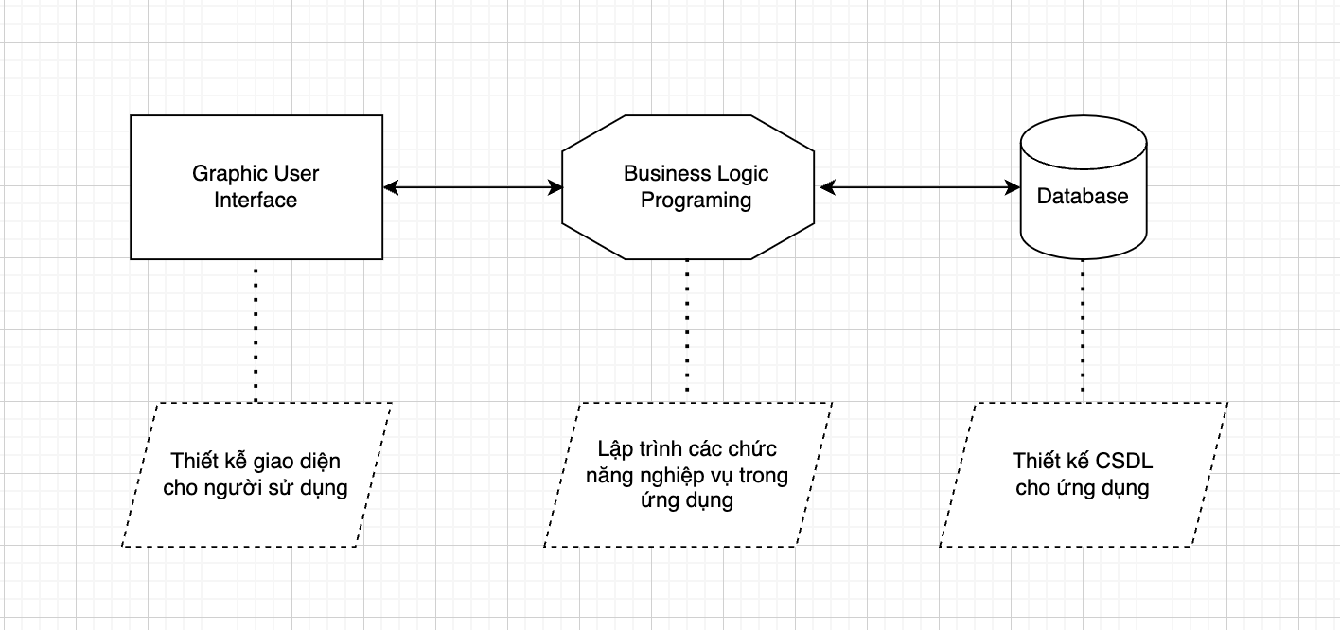

* Mô hình công nghệ ứng dụng

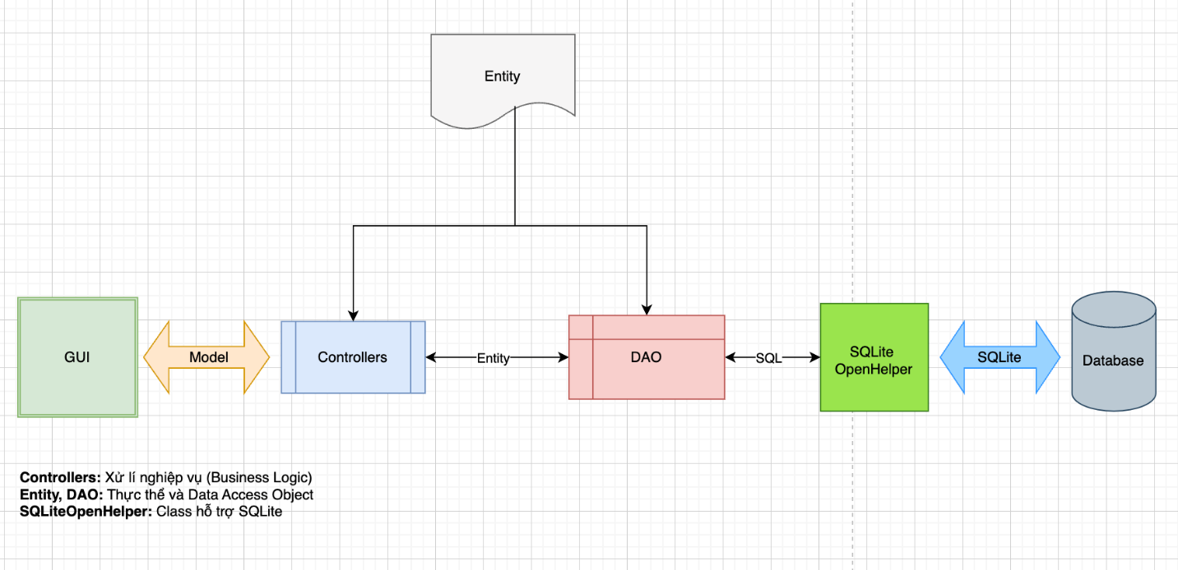

## THỰC THỂ

### Đặc tả các thực thể

Sau đây là đặc tả các thực thể và thuộc tính của chúng cần thiết cho việc xây dựng ứng dụng ChillCoffee.

* Người Dùng
  + ID Người dùng (int)
  + Tên tài khoản (text)
  + Mật khẩu (text)
  + Tên người dùng (text)
  + Loại tài khoản (int)
* Bàn
  + ID Bàn (int)
  + Tên bàn (text)
  + Thời gian (text)
  + Tổng tiền (int)
  + Trạng thái (int)
* Sản phẩm
  + ID Sản phẩm (int)
  + Tên sản phẩm (text)
  + Giá tiền (int)
  + Hình ảnh (text)
* Nhân viên
  + ID Nhân viên (int)
  + Tên nhân viên (text)
  + Số điện thoại (text)
  + Địa chỉ (text)
  + Hình ảnh (text)
* Hoá đơn
  + ID Hoá đơn (int)
  + Tên nhân viên (text)
  + Tên bàn phục vụ (text)
  + Tổng tiền (int)
  + Tổng thời gian đã dùng (text)

## Thiết kế CSDL

Dựa vào đặc tả thực thể ta thiết kế sơ đồ quan hệ và chi tiết các thực thể để thiết kế CSDL trên MySQL Workbench.

### Sơ đồ quan hệ thực thể

#### ERD Diagram level 1

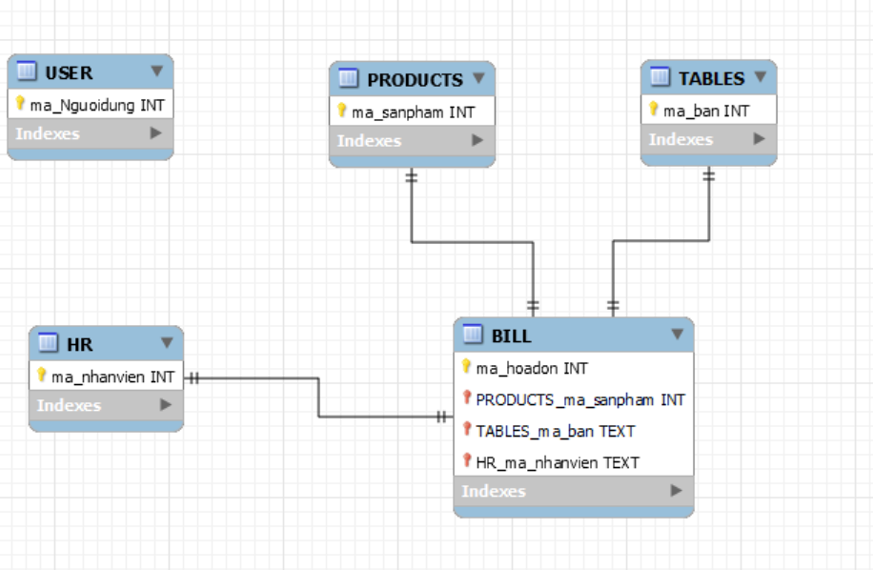

#### ERD Diagram level 2

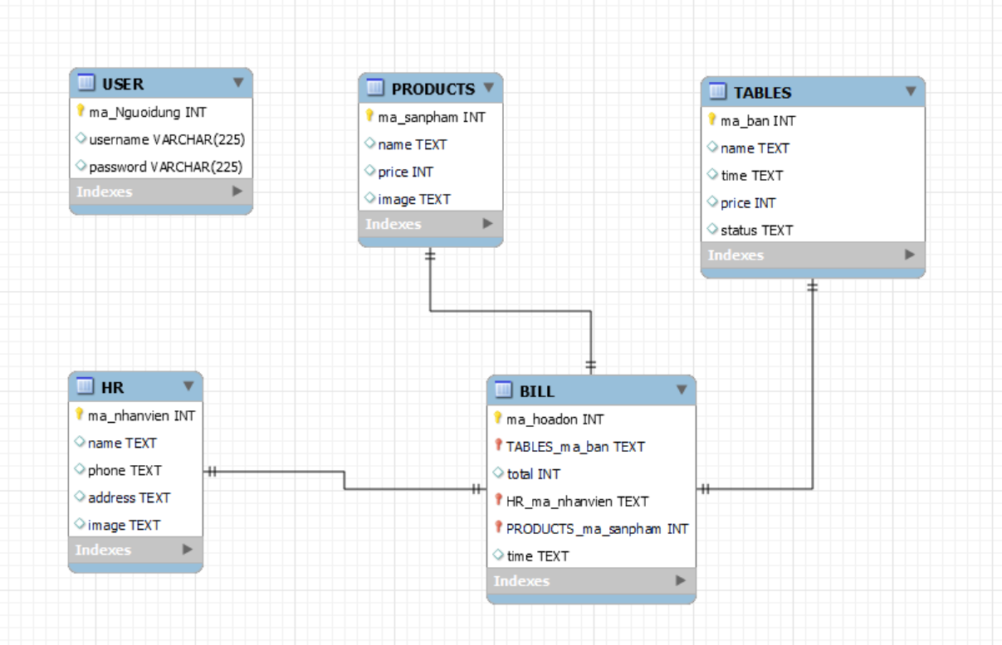Thiết kế chi tiết các thực thể

### Chi tiết thực thể

#### Thực thể USER

Bảng USER lưu thông tin user có cấu trúc như sau

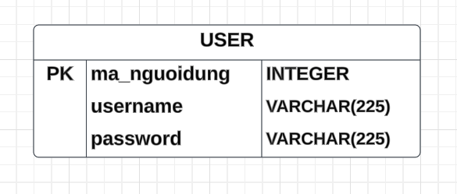

|  |  |  |  |
| --- | --- | --- | --- |
| **Tên cột** | **Kiểu** | **Ràng buộc** | **Ghi chú** |
| ma_nguoidung | INT(4) | PK, NOT NULL, Tự tăng | Mã nhân viên |
| username | VARCHAR(225) | NOT NULL | Tên đăng nhập |
| password | VARCHAR(225) | DEFAULT 0 | Mật khẩu |

#### Thực thể HR

Bảng HR lưu thông tin các quản lí có cấu trúc như sau

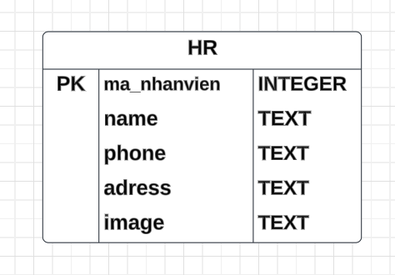

|  |  |  |  |
| --- | --- | --- | --- |
| **Tên cột** | **Kiểu** | **Ràng buộc** | **Ghi chú** |
| ma_nhanvien | INT(9) | PK, NOT NULL, Tự tăng | Mã nhân viên |
| name | TEXT | NOT NULL | Tên nhân viên |
| phone | TEXT | NOT NULL | Số điện thoại nhân viên |
| address | TEXT | NOT NULL | Địa chỉ nhân viên |
| image | TEXT | NOT NULL | Ảnh nhân viên |

#### Thực thể PRODUCTS

Bảng Products lưu thông tin người dùng gồm cả người tiêu dùng và nhân viên quản trị có cấu trúc như sau

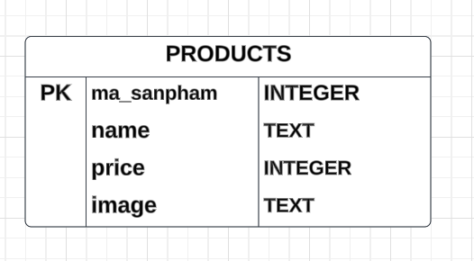

|  |  |  |  |
| --- | --- | --- | --- |
| **Tên cột** | **Kiểu** | **Ràng buộc** | **Ghi chú** |
| ma_sanpham | INT | PK, NOT NULL | Mã sản phẩm |
| name | TEXT | NOT NULL | Tên sp |
| price | INT | NOT NULL | Giá |
| image | TEXT | NOT NULL | Ảnh sản phẩm |

#### 2.2.2.4 Thực thể BILL

Bảng bill lưu thông tin hóa đơn có cấu trúc như sau:

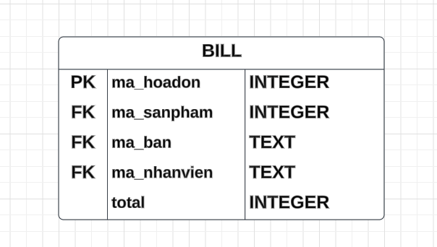

|  |  |  |  |
| --- | --- | --- | --- |
| **Tên cột** | **Kiểu** | **Ràng buộc** | **Ghi chú** |
| ma_hoadon | INT(4) | PK, NOT NULL, Tự tăng | Mã hóa đơn |
| ma_sanpham | INT(4) | FK,NOT NULL | Mã sản phẩm |
| ma_ban | TEXT | FK,NOT NULL | Mã bàn |
| ma_nhanvien | TEXT | FK,NOT NULL | Mã nhân viên |
| total | INT(4) | NOT NULL | Tổng tiền |

#### Thực thể TABLES

Bảng Tables lưu thông tin các bình luận của khách hàng về các hàng hóa có cấu trúc như sau

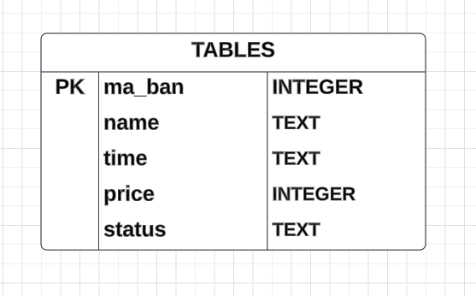

|  |  |  |  |
| --- | --- | --- | --- |
| **Tên cột** | **Kiểu** | **Ràng buộc** | **Ghi chú** |
| ma_ban | INT (9) | PK, NOT NULL, Tự tăng | Mã bàn |
| name | TEXT | NOT NULL | Tên bàn |
| time | TEXT | NOT NULL | Tổng thời gian |
| price | INT | NOT NULL | Giá |
| status | TEXT | NOT NULL | Ghi chú |

## THIẾT KẾ GIAO DIỆN

### Sơ đồ tổ chức giao diện

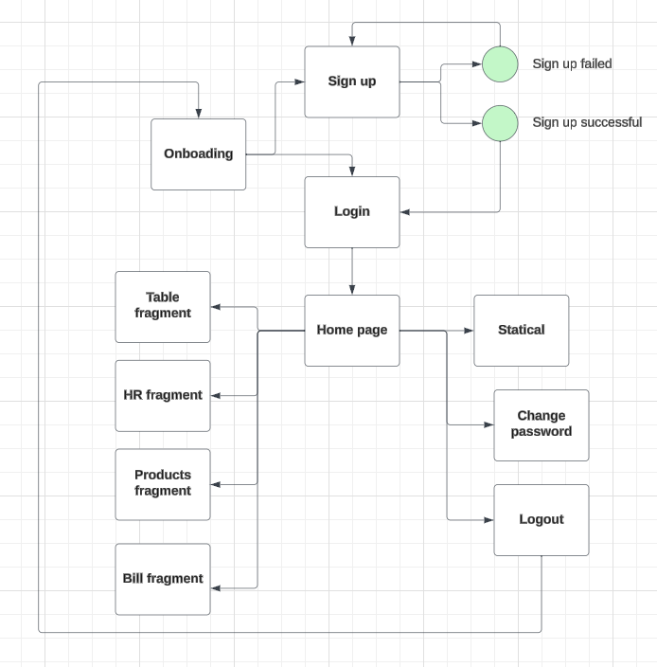

### Tổng quan thiết kế

* **Link figma:** [Tại đây](https://www.figma.com/file/EuXA4mny5LDO3oDSMBKDHt/Untitled?type=design&node-id=0%3A1&mode=design&t=UMf2i2qt8bHMC808-1)
* **Màn hình Onboading**

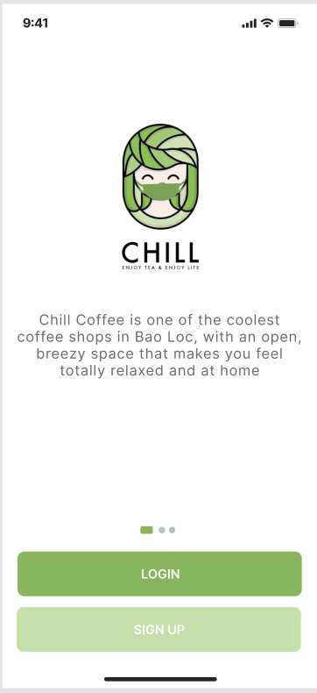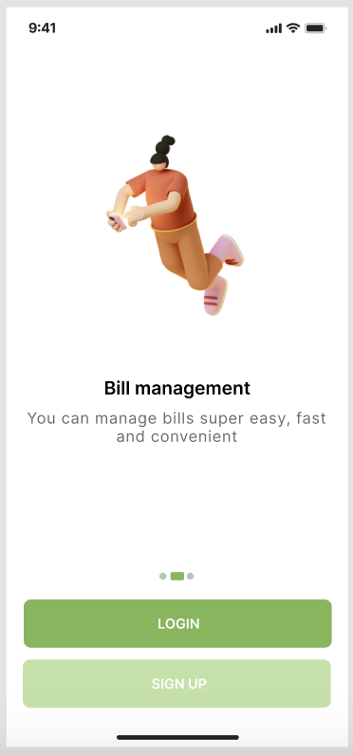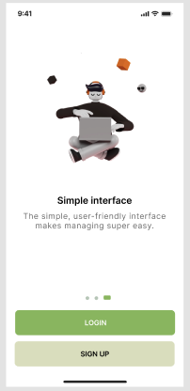

* **Màn hình đăng nhập:**

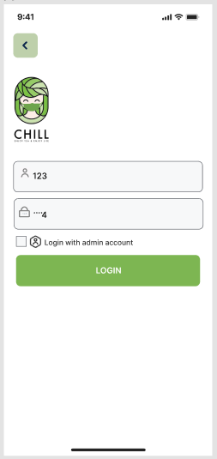 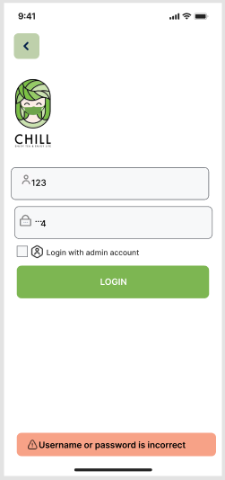 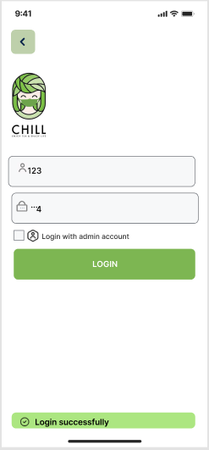

* **Màn hình đăng ký:**

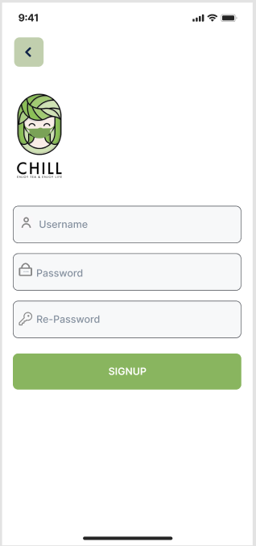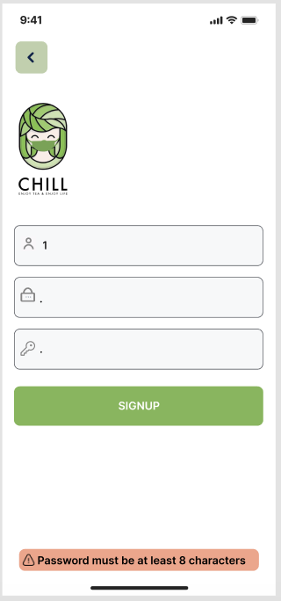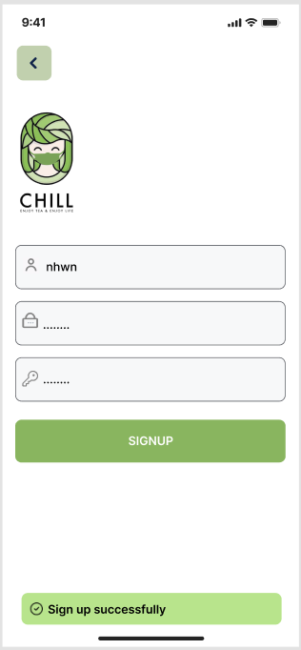

* **Màn hình Home của nhân viên**

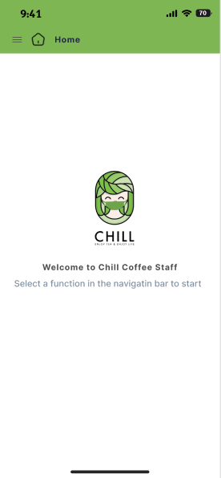 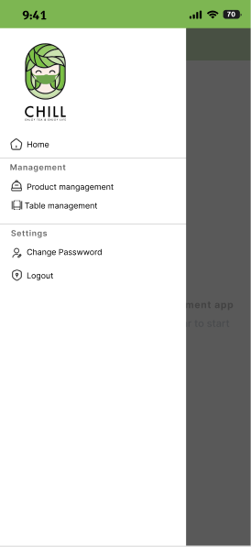

* **Màn hình Home của quản lý**

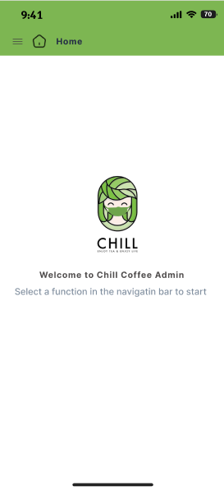 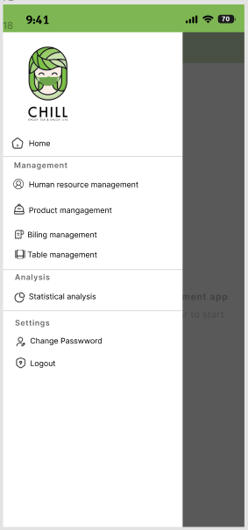

* **Màn hình quản lý sản phẩm**

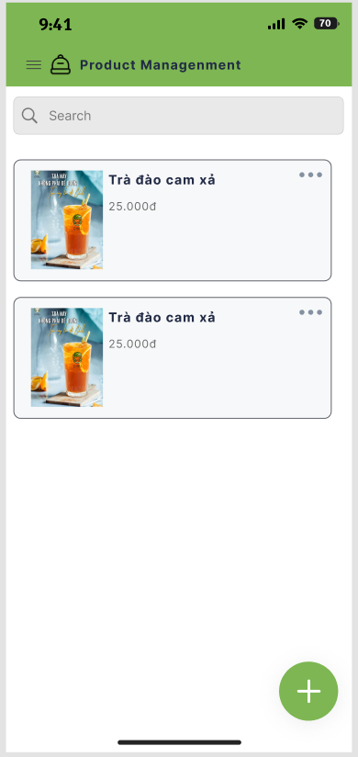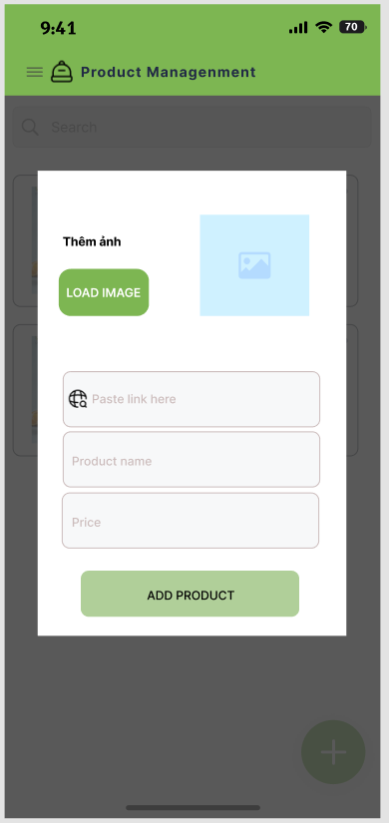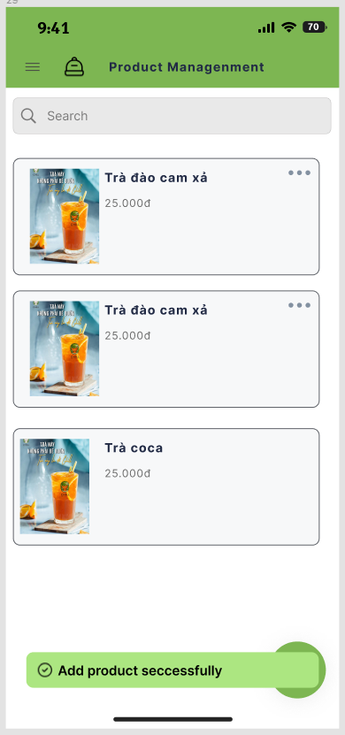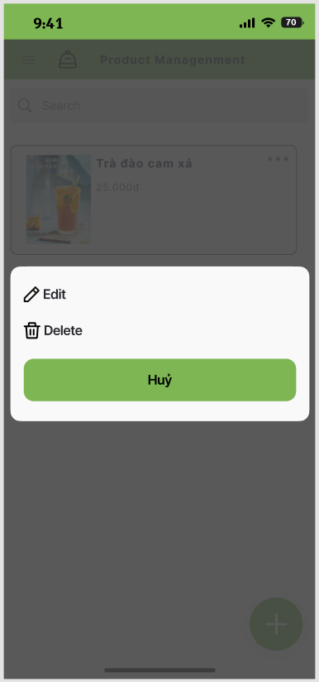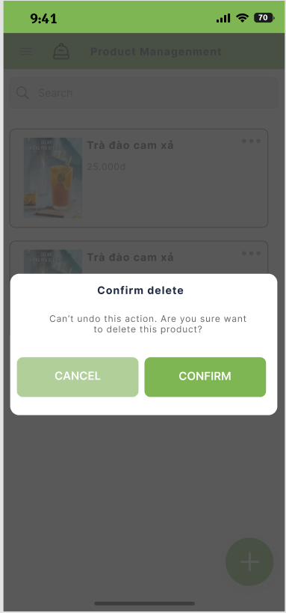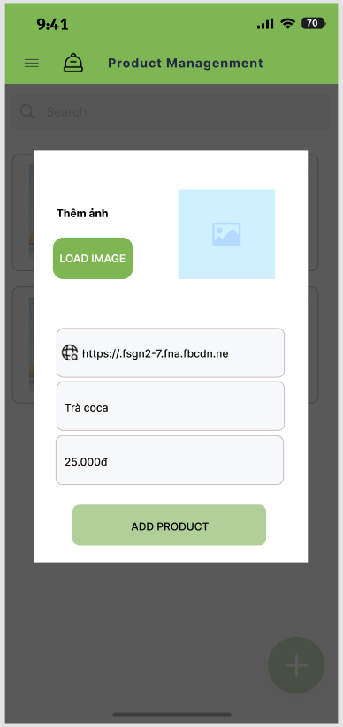

* **Màn hình quản lý bàn**

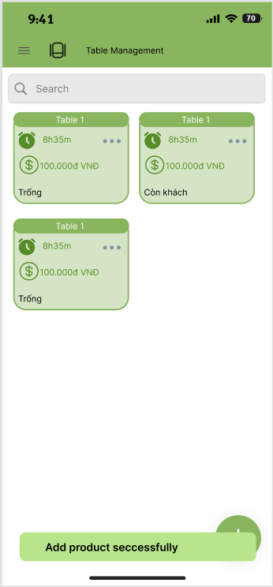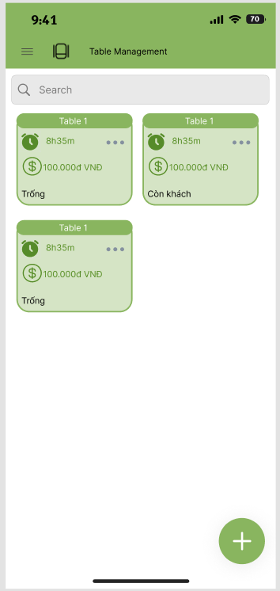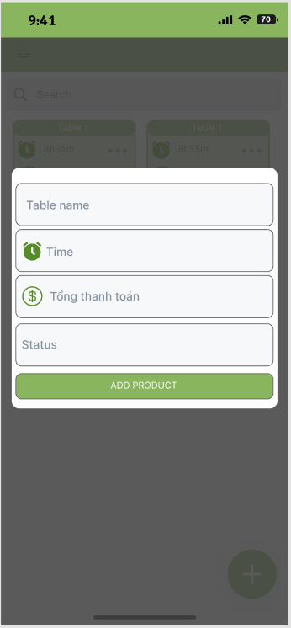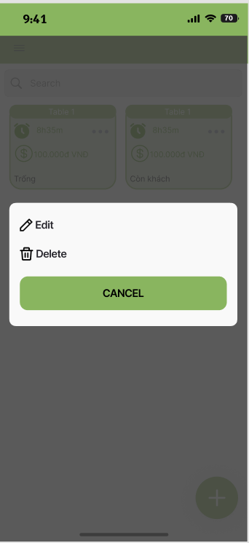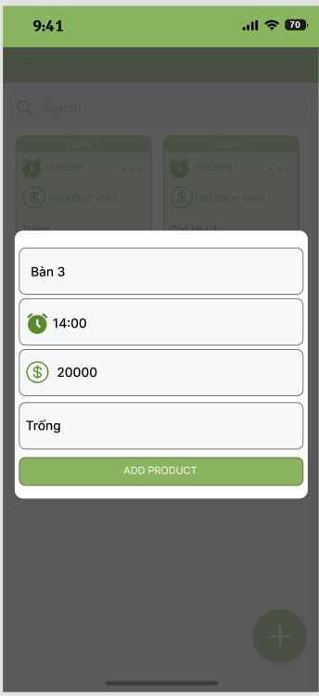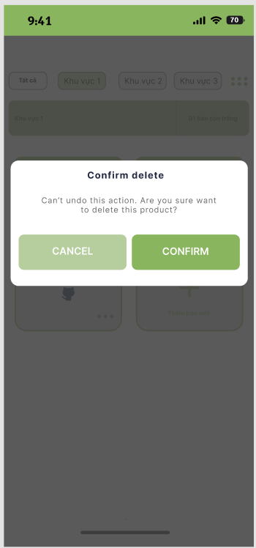

* **Màn hình quản lý nhân sự**

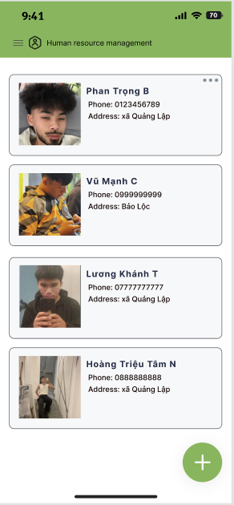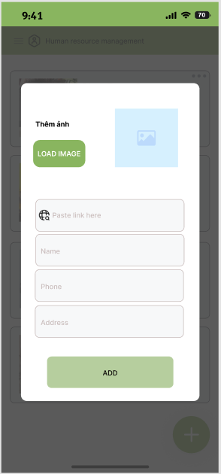

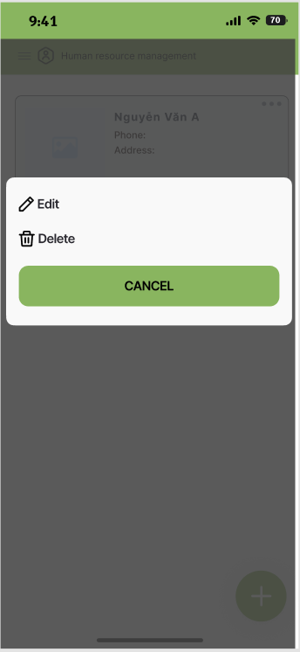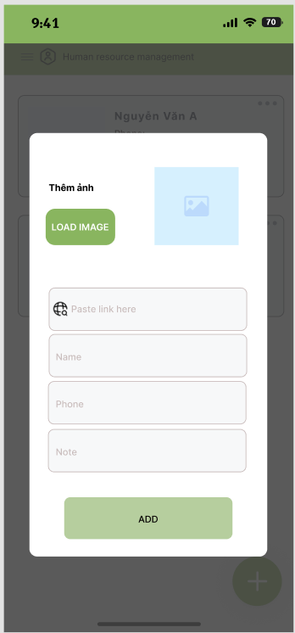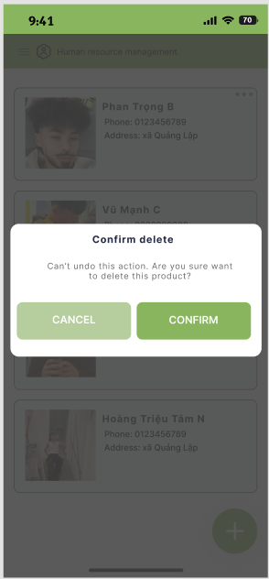

* **Màn hình thống kê**

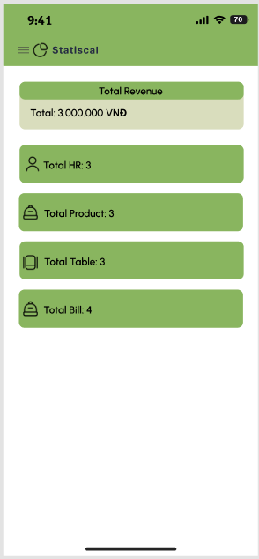

* **Màn hình đổi mật khẩu**

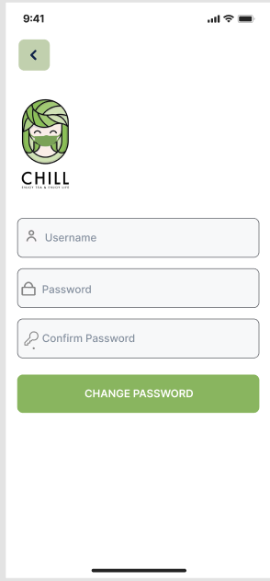

# Thực hiện viết mã

## Sơ đồ quan hệ database



## Chi tiết các bảng

### Bảng Nhân viên

|  |  |  |  |
| --- | --- | --- | --- |
| **Tên cột** | **Kiểu dữ liệu** | **Ràng buộc** | **Mô tả** |
| id | INTEGER | PK | Mã Nhân viên |
| name | TEXT | NOT NULL | Tên |
| phone | TEXT | NOT NULL | Số điện thoại |
| address | TEXT | NOT NULL | Địa chỉ |
| image | TEXT | NOT NULL | Ảnh nhân viên |

**Mã lệnh tạo bảng**

|  |
| --- |
| *sql = "CREATE TABLE HR (id integer primary key autoincrement, name text, phone text, address text, image text)";*  *db.execSQL(sql);* |

### Bảng Bàn

|  |  |  |  |
| --- | --- | --- | --- |
| **Tên cột** | **Kiểu dữ liệu** | **Ràng buộc** | **Mô tả** |
| Id | INTEGER | PK | Mã bàn |
| name | TEXT | NOT NULL | Tên |
| time | TEXT | NOT NULL | Tổng thời gian |
| price | INTEGER | NOT NULL | Giá |
| status | TEXT | NOT NULL | Ghi chú |

**Mã lệnh tạo bảng**

|  |
| --- |
| *sql = "CREATE TABLE TABLES(id integer primary key autoincrement, name text, time text, price integer, status text)";*  *db.execSQL(sql);* |

### Bảng Sản phẩm

|  |  |  |  |
| --- | --- | --- | --- |
| **Tên cột** | **Kiểu dữ liệu** | **Ràng buộc** | **Mô tả** |
| Id | INTEGER | PK | Mã sản phẩm |
| name | TEXT | NOT NULL | Tên sản phẩm |
| price | TEXT | NOT NULL | Giá sản phẩm |
| image | TEXT | NOT NULL | Ảnh sản phẩm |

**Mã lệnh tạo bảng**

|  |
| --- |
| *sql = "CREATE TABLE PRODUCT (id integer primary key autoincrement, name text ,price text, image text)";*  *db.execSQL(sql);* |

### Bảng Hoá đơn

|  |  |  |  |
| --- | --- | --- | --- |
| **Tên cột** | **Kiểu dữ liệu** | **Ràng buộc** | **Mô tả** |
| Id | INTEGER | PK | Mã hóa đơn |
| idhr | INTEGER | FK | Mã sản phẩm |
| Idtables | INTEGER | FK | Mã bàn |
| total | INTEGER | NOT NULL | Tổng tiền |
| time | TEXT | NOT NULL | Tổng thời gian |

**Mã lệnh tạo bảng**

|  |
| --- |
| *sql = "CREATE TABLE BILL (id integer primary key autoincrement, idhr foreign key, idtables foreign key, total integer, time text)";*  *db.execSQL(sql);* |

## Model Class và DAO

### HR và HRDAO

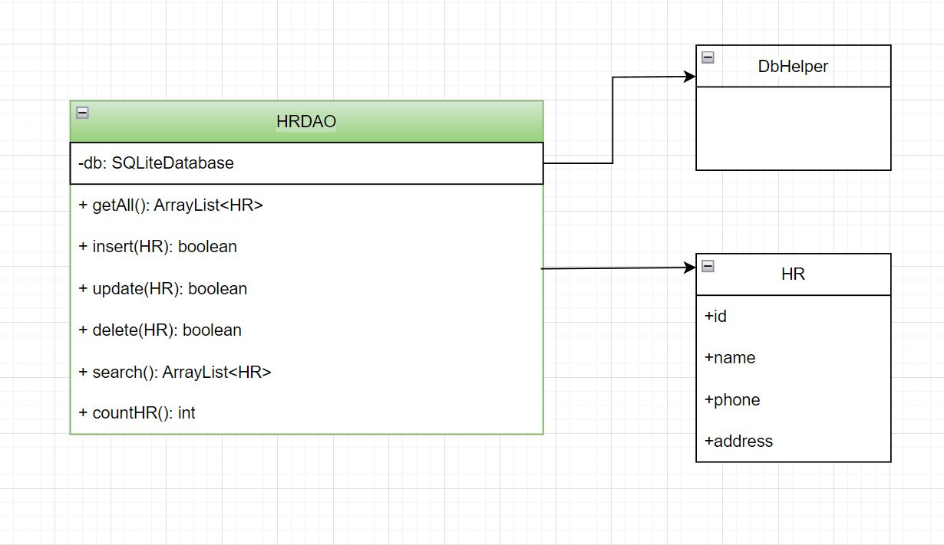

|  |  |
| --- | --- |
| **Thành phần** | **Mô tả** |
| HR | Là lớp thực thể mô tả dữ liệu nhân viên |
| HRDAO | Là lớp DAO cụ thể hóa các hoạt động truy xuất CSDL với bảng HR |

### Product và ProductDAO

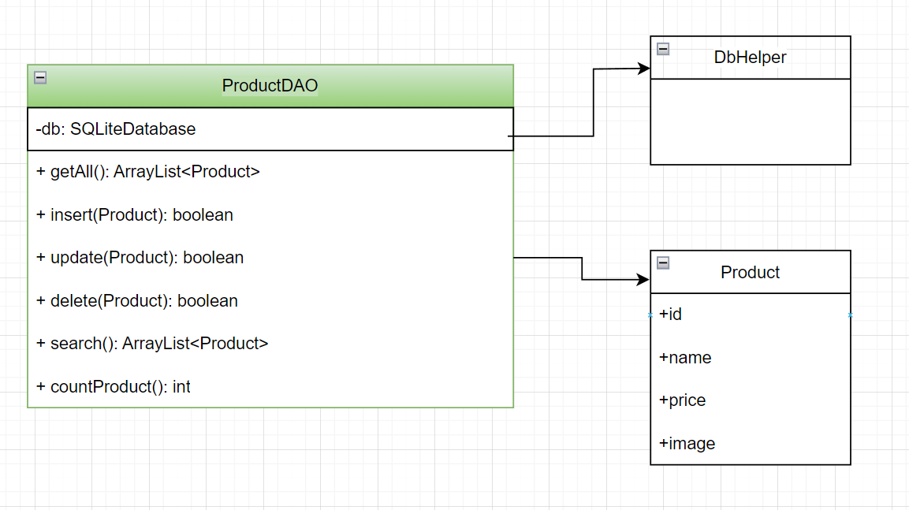

|  |  |
| --- | --- |
| **Thành phần** | **Mô tả** |
| Product | Là lớp thực thể mô tả dữ liệu sản phẩm |
| ProductDAO | Là lớp DAO cụ thể hóa các hoạt động truy xuất CSDL với bảng Product |

### Tables và TableDAO

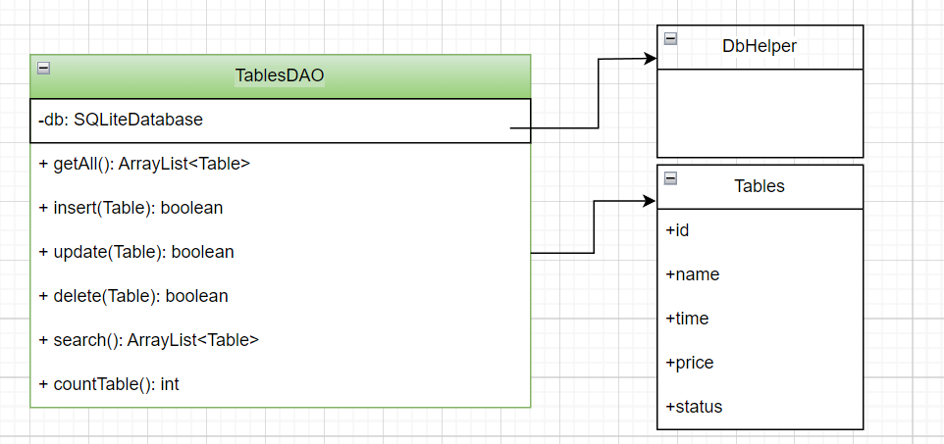

|  |  |
| --- | --- |
| **Thành phần** | **Mô tả** |
| Table | Là lớp thực thể mô tả dữ liệu bàn |
| TableDAO | Là lớp DAO cụ thể hóa các hoạt động truy xuất CSDL với bảng Table |

### Bill và BillDAO

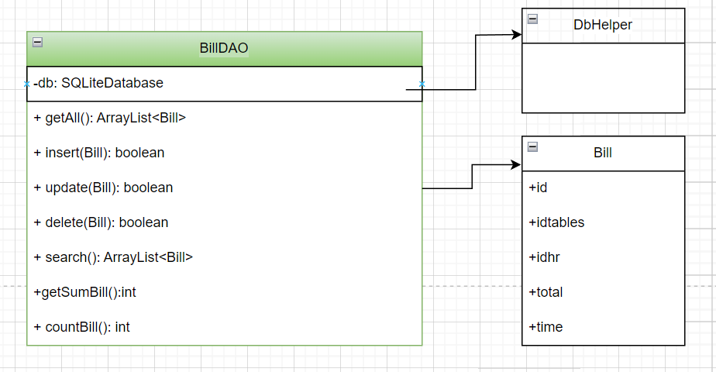

|  |  |
| --- | --- |
| **Thành phần** | **Mô tả** |
| Bill | Là lớp thực thể mô tả dữ liệu hóa đơn |
| BillDAO | Là lớp DAO cụ thể hóa các hoạt động truy xuất CSDL với bảng Bill |

### User và UserDAO

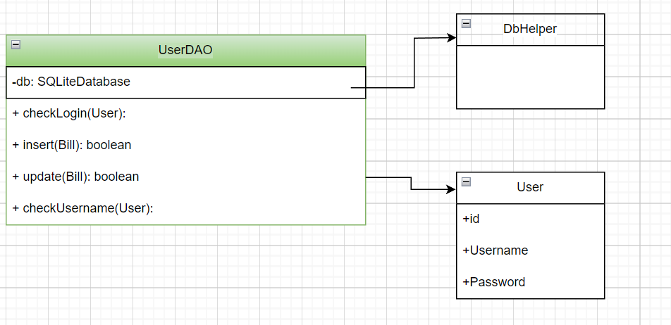

|  |  |
| --- | --- |
| **Thành phần** | **Mô tả** |
| User | Là lớp thực thể mô tả dữ liệu người dùng |
| UserDAO | Là lớp DAO cụ thể hóa các hoạt động truy xuất CSDL với bảng User |

## Lập trình các chức năng

### STATICAL FRAGMENT

|  |  |  |
| --- | --- | --- |
| **TT** | **Phương thức** | **Mô tả** |
| 1 | tv_TotalRevenue.setText | Hiển thị doanh thu |
| 2 | tv_TotalHR.setText | Hiển thị nhân viên |
| 3 | tv_TotalProduct.setText | Hiển thị sản phẩm |
| 4 | tv_TotalTable.setText | Hiển thị bàn |
| 5 | tv_TotalBill.setText | Hiển thị hóa đơn |

### HR FRAGMENT

|  |  |  |
| --- | --- | --- |
| **TT** | **Phương thức** | **Mô tả** |
| 1 | rcv_HR.setLayoutManager(layoutManager) | setlayout cho recycler adapter |
| 2 | rcv_HR.setAdapter(adapter) | set recycler adapter |
| 3 | fab_AddNewHR.setOnClickListener | Hiển thị dailog thêm nhân viên |
| 4 | btn_AddHR.setOnClickListener | thêm nhân viên |
| 5 | search_HR.setOnQueryTextListener | Tìm kiếm nhân viên |
| 6 | errorSnkbar() | hiển thị Snackbar có lỗi |
| 7 | successSnkbar() | hiển thị Snackbar thành công |

### TABLE FRAGMENT

|  |  |  |
| --- | --- | --- |
| **TT** | **Phương thức** | **Mô tả** |
| 1 | rcv_Table.setLayoutManager(layoutManager) | setlayout cho recycler adapter |
| 2 | rcv_Table.setAdapter(adapter) | set recycler adapter |
| 3 | fab_AddNewTable.setOnClickListener | Hiển thị dailog thêm bàn |
| 4 | btn_AddTable.setOnClickListener | thêm bàn |
| 5 | search_Table.setOnQueryTextListener | Tìm kiếm bàn |
| 6 | errorSnkbar() | hiển thị Snackbar có lỗi |
| 7 | successSnkbar() | hiển thị Snackbar thành công |

### BILLING FRAGMENT

|  |  |  |
| --- | --- | --- |
| **TT** | **Phương thức** | **Mô tả** |
| 1 | rcv_Bill.setLayoutManager(layoutManager) | Setlayout cho recycler adapter |
| 2 | rcv_Bill.setAdapter(adapter) | set recycler adapter |
| 3 | fab_AddNewBill.setOnClickListener | Hiển thị dailog thêm hóa đơn |
| 4 | btn_AddBill.setOnClickListener | thêm hóa đơn |
| 5 | search_Bill.setOnQueryTextListener | Tìm kiếm hóa đơn |
| 6 | errorSnkbar() | hiển thị Snackbar có lỗi |
| 7 | successSnkbar() | hiển thị Snackbar thành công |

### PRODUCT FRAGMENT

|  |  |  |
| --- | --- | --- |
| **TT** | **Phương thức** | **Mô tả** |
| 1 | rcv_Product.setLayoutManager(layoutManager) | setlayout cho recycler adapter |
| 2 | rcv_Product.setAdapter(adapter) | set recycler adapter |
| 3 | fab_AddNewProduct.setOnClickListener | Hiển thị dailog thêm sản phẩm |
| 4 | fab_AddNewProduct.setOnClickListener | thêm sản phẩm |
| 5 | search_Product.setOnQueryTextListener | Tìm kiếm sản phẩm |
| 6 | errorSnkbar() | hiển thị Snackbar có lỗi |
| 7 | successSnkbar() | hiển thị Snackbar thành công |

### CHANGE PASSWORD ACTIVITY

|  |  |  |
| --- | --- | --- |
| **TT** | **Phương thức** | **Mô tả** |
| 1 | btn_ChangePassword.setOnClickListener | Đổi mật khẩu |
| 2 | errorSnkbar() | hiển thị Snackbar có lỗi |
| 3 | successSnkbar() | hiển thị Snackbar thành công |

### LOGIN ACTIVITY

|  |  |  |
| --- | --- | --- |
| **TT** | **Phương thức** | **Mô tả** |
| 1 | btn_Login.setOnClickListener | Đăng nhập |
| 2 | img_BackFromLogin.setOnClickListener | quay lại màn hình onboading |
| 3 | errorSnkbar() | hiển thị Snackbar có lỗi |
| 4 | successSnkbar() | hiển thị Snackbar thành công |

### MAINACTIVITY

|  |  |  |
| --- | --- | --- |
| **TT** | **Phương thức** | **Mô tả** |
| 1 | nav_view.setNavigationItemSelectedListener | Hiển thị và chọn danh sách chức năng |

### ACTIVITY ONBOADING

|  |  |  |
| --- | --- | --- |
| **TT** | **Phương thức** | **Mô tả** |
| 1 | btn_GoToLogin.setOnClickListener | Chuyển đến màn hình đăng nhập |
| 2 | btn_GoToSignUp.setOnClickListener | Chuyển đến màn hình đăng ký |

### ACTIVITY SIGN UP

|  |  |  |
| --- | --- | --- |
| **TT** | **Phương thức** | **Mô tả** |
| 1 | btn_SignUp.setOnClickListener | Đăng nhập |
| 2 | img_BackFromSignUp.setOnClickListener | quay lại màn hình onboading |
| 3 | errorSnkbar() | hiển thị Snackbar có lỗi |
| 4 | successSnkbar() | hiển thị Snackbar thành công |

### ACTIVITY SPLASH

|  |  |  |
| --- | --- | --- |
| **TT** | **Phương thức** | **Mô tả** |
| 1 | Handler() | Chuyển sang màn hình sau 4000ms |

# Kiểm thử

## Kiểm thử activity login

|  |  |  |  |  |
| --- | --- | --- | --- | --- |
| **TH** | **Mô tả tình huống** | **Dữ liệu mẫu** | **Kết quả trông đợi** | **Fix** |
| 1 | Đăng nhập để trống tên và mật khẩu |  | Yêu cầu nhập | ok |
| 2 | Đăng nhập sai tên | Tên:123, MK:123 | Sai tên đăng nhập | ok |
| 3 | Đăng nhập sai mật khẩu | Tên:123, MK:123 | Sai mật khẩu | ok |
| 4 | Đăng nhập đúng với quyền quản trị | Tên:admin, MK:admin | Thông báo: Login thành công  Chuyển tới Main Activity với quyền admin | ok |
| 5 | Đăng nhập đúng với quyền nhân viên | Tên: nhwn,  MK:123456789Tt@ | Thông báo: Login thành công  Chuyển tới Main Activity với quyền thủ thư | ok |
| 6 | Giao diện |  | Giao diện giống với thiết kế | 100% |

## Kiểm thử activity register

|  |  |  |  |  |
| --- | --- | --- | --- | --- |
| **TH** | **Mô tả tình huống** | **Dữ liệu mẫu** | **Kết quả trông đợi** | **Fix** |
| 1 | Đăng ký để trống tên, mật khẩu, xác nhận mật khẩu |  | Thông báo: Vui lòng nhập tất cả các trường | ok |
| 2 | Đăng ký tên đăng nhập đã tồn tại | Tên:nhwn, MK:123456789Tt@ | Thông báo: Tên đăng nhập đã tồn tại  Yêu cầu nhập lại | ok |
| 3 | Đăng ký mật khẩu khác xác nhận mật khẩu | Tên:nhwn1 MK:123456789@Tt  Xác nhận MK: 123456789@Aa | Thông báo: Mật khẩu không khớp  Yêu cầu nhập lại | ok |
| 4 | Đăng ký thiếu ký tự viết hoa | Tên:nhwn1 MK:123456789@t  Xác nhận MK: 123456789@a | Thông báo: Mật khẩu phải có ký tự viết hoa  Yêu cầu nhập lại | ok |
| 5 | Đăng ký thiếu ký tự viết thường | Tên:nhwn1 MK:123456789@T  Xác nhận MK: 123456789@A | Thông báo: Mật khẩu phải có ký tự viết thường  Yêu cầu nhập lại | ok |
| 6 | Đăng ký thiếu ký tự đặc biệt | Tên:nhwn1 MK:123456789Tt  Xác nhận MK: 123456789Tt | Thông báo: Mật khẩu phải có ký tự đặc biệt  Yêu cầu nhập lại | ok |
| 7 | Giao diện |  | Giao diện giống với thiết kế | 100% |

## Kiểm thử HRFragment

|  |  |  |  |  |
| --- | --- | --- | --- | --- |
| **TH** | **Mô tả tình huống** | **Dữ liệu mẫu** | **Kết quả trông đợi** | **Fix** |
| 1 | Tìm nhân viên | Tên: Nhân | Hiển thị tên nhân viên đã tìm | ok |
| 2 | Thêm nhân viên | Tên:Phan Trọng Nhân  Sđt: 0123456789  Địa chỉ: TP.HCM  Hình: Link ảnh | Thông báo: Đã thêm nhân viên  Hiển thị danh sách nhân viên | ok |
| 3 | Nhập thiếu trường hoặc không nhập trường nào cả | Tên:  Sđt:  Địa chỉ:  Hình: | Thông báo: Vui lòng điền tất cả các trường  Yêu cầu nhập lại | ok |
| 4 | Sửa nhân viên | Tên:Phan Trọng Nhân  Sđt: 0123654321  Địa chỉ: TP.HCM  Hình: Link ảnh | Thông báo: Đã sửa nhân viên  Thông tin nhân viên thay đổi | ok |
| 5 | Xoá nhân viên |  | Thông báo: Đã xoá nhân viên  Hiển thị danh sách nhân viên | ok |
| 6 | Giao diện |  | Giao diện giống với thiết kế | 100% |

## Kiểm thử ProductFragment

|  |  |  |  |  |
| --- | --- | --- | --- | --- |
| **TH** | **Mô tả tình huống** | **Dữ liệu mẫu** | **Kết quả trông đợi** | **Fix** |
| 1 | Tìm sản phẩm | Tên: Cà phê | Hiển thị tên sản phẩm đã tìm | ok |
| 2 | Thêm sản phẩm | Tên: Cà phê đen  Giá: 25.000  Hình: Link ảnh | Thông báo: Đã thêm sản phẩm  Hiển thị danh sách sản phẩm | ok |
| 3 | Nhập thiếu trường hoặc không nhập trường nào cả | Tên:  Giá:  Hình: | Thông báo: Vui lòng điền tất cả các trường  Yêu cầu nhập lại | ok |
| 4 | Sửa sản phẩm | Tên: Cà phê sữa  Giá: 25.000  Hình: Link ảnh | Thông báo: Đã sửa sản phẩm  Thông tin sản phẩm thay đổi | ok |
| 5 | Xoá sản phẩm |  | Thông báo: Đã xoá sản phẩm  Hiển thị danh sách sản phẩm | ok |
| 6 | Giao diện |  | Giao diện giống với thiết kế | 100% |

## Kiểm thử TableFragment

|  |  |  |  |  |
| --- | --- | --- | --- | --- |
| **TH** | **Mô tả tình huống** | **Dữ liệu mẫu** | **Kết quả trông đợi** | **Fix** |
| 1 | Tìm tên bàn | Tên: Bàn 1 | Hiển thị tên bàn đã tìm | ok |
| 2 | Thêm bàn | Tên: Bàn 1  Thời gian: 12:30  Tổng tiền: 25.000  Tình trạng: Đang phục vụ | Thông báo: Đã thêm bàn  Hiển thị danh sách sản phẩm | ok |
| 3 | Nhập thiếu trường hoặc không nhập trường nào cả | Tên:  Thời gian:  Tổng tiền:  Tình trạng: | Thông báo: Vui lòng điền tất cả các trường  Yêu cầu nhập lại | ok |
| 4 | Sửa bàn | Tên: Bàn 2  Thời gian: 12:30  Tổng tiền: 25.000  Tình trạng: Đang phục vụ | Thông báo: Đã sửa bàn  Thông tin bàn thay đổi | ok |
| 5 | Xoá bàn |  | Thông báo: Đã xoá bàn  Hiển thị danh sách bàn | ok |
| 6 | Giao diện |  | Giao diện giống với thiết kế | 100% |

## Kiểm thử BillingFragment

|  |  |  |  |  |
| --- | --- | --- | --- | --- |
| **TH** | **Mô tả tình huống** | **Dữ liệu mẫu** | **Kết quả trông đợi** | **Fix** |
| 1 | Tìm hoá đơn | Tên: Bàn 2 | Hiển thị tên hoá đơn đã tìm | ok |
| 2 | Thêm hoá đơn | Tên bàn: Bàn 1  Nhân viên phục vụ: Phan Trọng Nhân  Tổng thời gian đã phục vụ: 1:30  Tổng tiền: 25.000 | Thông báo: Đã thêm hoá đơn  Hiển thị danh sách hoá đơn | ok |
| 3 | Nhập thiếu trường hoặc không nhập trường nào cả | Tên bàn:  Nhân viên phục vụ:  Tổng thời gian đã phục vụ:  Tổng tiền: | Thông báo: Vui lòng điền tất cả các trường  Yêu cầu nhập lại | ok |
| 4 | Sửa hoá đơn | Tên bàn: Bàn 1  Nhân viên phục vụ: Phan Trọng B  Tổng thời gian đã phục vụ: 1:30  Tổng tiền: 25.000 | Thông báo: Đã sửa hoá đơn  Thông tin hoá đơn thay đổi | ok |
| 5 | Xoá hoá đơn |  | Thông báo: Đã xoá hoá đơn  Hiển thị danh sách sản phẩm | ok |
| 6 | Giao diện |  | Giao diện giống với thiết kế | 100% |

## Kiểm thử StatiscalFragment

|  |  |  |  |  |
| --- | --- | --- | --- | --- |
| **TH** | **Mô tả tình huống** | **Dữ liệu mẫu** | **Kết quả trông đợi** | **Fix** |
| 1 | Hiển thị thống kê tổng tiền |  | Hiển thị tổng tiền | ok |
| 2 | Hiển thị thống kê tất cả bàn, sản phẩm, hoá đơn, nhân viên. |  | Hiển thị thống kê | ok |
| 3 | Giao diện |  | Giao diện giống với thiết kế | 100% |

# Đóng gói và triển khai

## SẢN PHẨM PHẦN MỀM

|  |  |  |
| --- | --- | --- |
| **TT** | **Thành phần** | **Mô tả** |
| 1 | ChillCoffee.apk | File cài đặt |
| 2 | Readme.txt | Hướng dẫn cài đặt |
| 3 | Guide.docx | Hướng dẫn sử dụng |
| 4 | ChillCofee-SourceCode.zip | Project Android Studio |

## Hướng dẫn cài đặt triển khai

* Tải file ChillCoffee.apk
* Bật cài ứng dụng không xác định
* Hoàn thành quá trình cài đặt và mở ứng dụng

## Hướng dẫn sử dụng phần mềm

* Đăng ký để sử dụng ứng dụng
* Sau khi đăng ký hãy đăng nhập
* Có thể sử dụng tài khoản của admin có sẵn (Tên tài khoản: admin, mật khẩu: admin)
* Nếu sử dụng với quyền nhân viên đăng nhập như bình thường
* Nếu sử dụng với quyền quản trị hãy tích vào đăng nhập với quyền admin

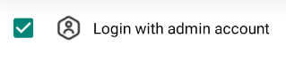

# Kết luận

## Khó khăn

Trong quá trình bắt đầu, còn một số vấn đề về phân tích dự án, phát triển ứng dụng. Nhưng sau một thời gian, nhóm em đã hoàn thành thuận lợi

## Thuận lợi

Cả nhóm hoạt động rất sôi nổi, thường xuyên họp mặt để giải quyết và hỗ trợ nhau trong quá trình hoạt động dự án. Đồng thời qua dự án này, tụi em đã tìm thấy những điểm nổi trội của nhau, gắng bó với nhau cùng nhau vượt qua những khó khăn. Cảm ơn thầy cô đã giúp tụi em có thêm kinh nghiệm để phát triển trong tương lai.